Задание на 29.05 Компьютерная графика , 3-я пара, гр МТЭ-17
ИТОГ по дисциплине.
Методические рекомендации по выполнению
итоговой работы по дисциплине Компьютерная графика
Все работы являются едиными и разделяется только вариантами заданий по наименованию сборочных изделий. Каждый вариант состоит из сборочного чертежа изделия, представленного рисунком, перечня и краткой характеристики детального состава изделия.
Вы должны выполнить вариант согласно номера списка в журнале с 11 снова повторяются (так кто № 11, выполняет 1;12 выполняет 2 и т.д….):
- провести деталирование (мысленную разборку на составляющие элементы) сборочного чертежа;
- выполнить спецификацию на сборочный чертеж;
- выполнить сборочный чертеж с основной надписью;
Рекомендации по чтению и выполнению сборочного чертежа:
- допускается творческий подход в затруднительных случаях;
- сборочный чертеж должен повторять оригинал.
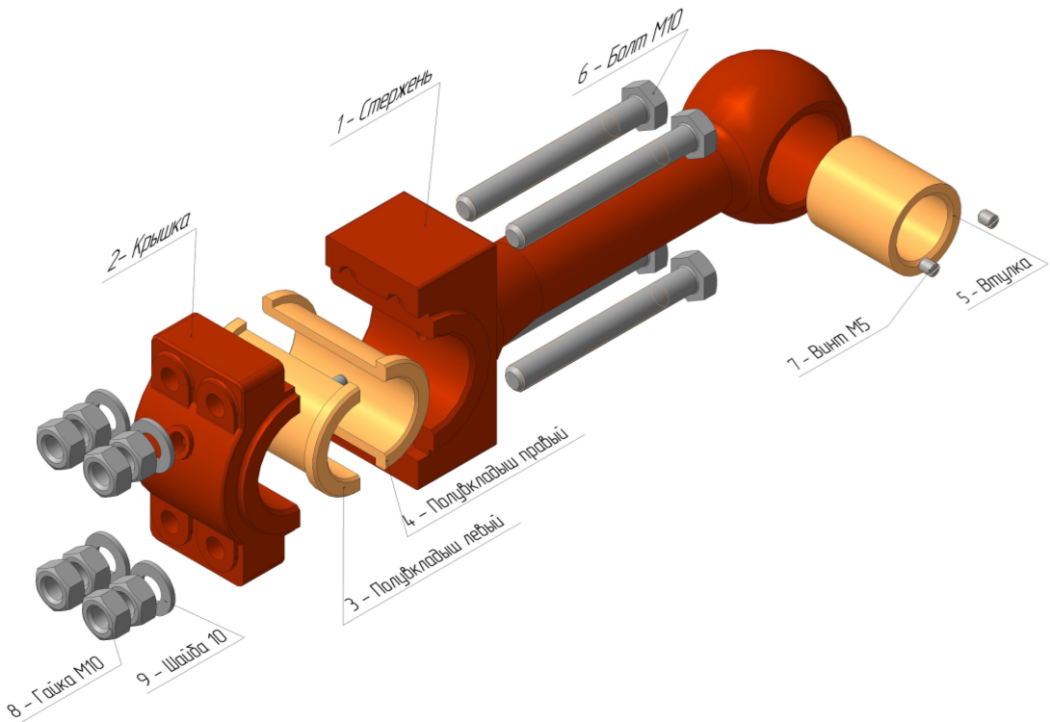
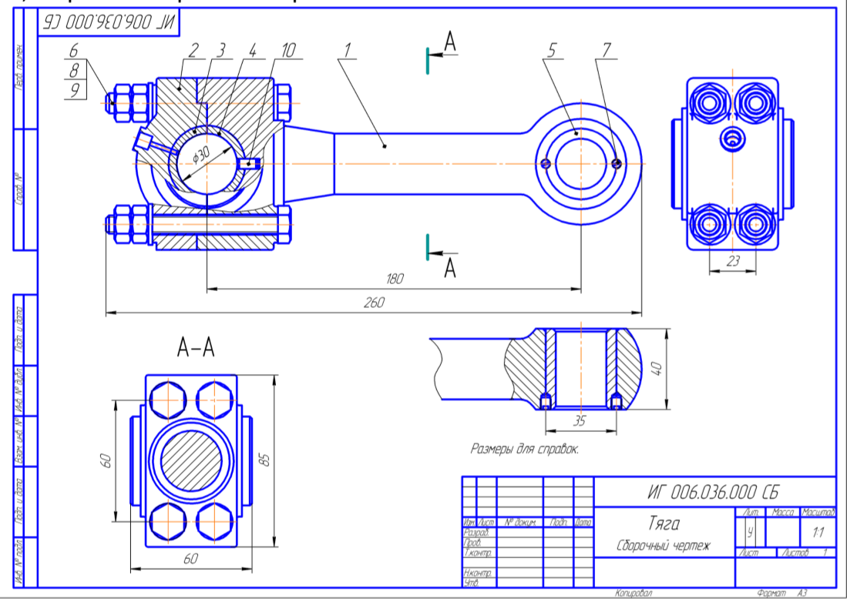
Рис. 1. Сборочный чертеж изделия
Рис. 2. Пример деталирования сборочного изделия

